Практическое занятие 12

Тема: Оформление кодов для натурного листа поезда при перевозке опасных грузов.

Цель: Приобрести навыки определения кодов прикрытия для составления натурного листа поезда при перевозке опасных грузов, составлять натурный лист.

Задание:
1 Выписать опасный груз, указав для него код груза, а также код станции назначения, подвижной состав, штемпели на перевозочных документах (прикрытие).
2 Пользуясь «Правилами перевозок опасных грузов по железным дорогам» определить код прикрытия (вид опасности) для заданных опасных грузов.
3 Составить натурный лист поезда на основании заданных опасных грузов и натурного листа поезда выданного вместе с заданием на практическое занятие
4 Установить приоритетность кодов прикрытия для заданных опасных грузов и грузов выданного натурного листа на основании сопоставления полученных данных, пользуясь Тарифным Руководством №11 А «Соглашение о международном железнодорожном грузовом сообщении (СМГС)».
5 В составленный натурный лист поезда проставить коды прикрытия.
6 Сделать вывод.

Исходные данные:

Таблица №1
№  вари-анта | Станция отправле-ния | Станция назначе-ния | Наименова-ние г/о | Наименова-ние г/п | Наимено-вание груза | Масса груза, т
1 | Татьянка Прив | Придача  Ю-Вост | ЗАО «Транссервис | ООО «Восток» | Бензол | 45
2 | Новая Еловка Крас | Ново-троицк  Ю-Ур | ОАО «Нефте-добыча» | ОАО «Химпром» | Жидкость этиловая | 62
3 | Нефтяная Прив | Орел Моск | ОАО «Нефтехим» | ООО  «АЗС-10» | Бензин этилированный | 56
4 | Новокуй-бышевская Кбш | Ногинск Моск | ОАО «НПЗ-2» | ЗАО «ЮКОС» | Диметил-сульфат | 57
5 | Кокурино Прив | Нурлат Кбш | ОАО «Нитрон» | ОАО «Когалым-нефть» | Кислота муравьиная | 49
6 | Татьянка  Южная  Прив | Акбаш Кбш | ОАО «ЛУКойл» | ОАО «ГАЛОГЕН» | Метанол | 46
7 | Кокурино Прив | Поздино Горьк | ОАО «Нитрон» | АО «Ресурс» | Меланж кислотный | 52
8 | Белорецк Кбш | Воскре-сенск Мск | ЗАО «Каучук» | ОАО«ОРГА-НИКА» | Натрий | 56
9 | Калино Свердл | Котлы Окт | АО «Сода» | ЗАО «ОРГ-СИНТЕЗ» | Натрия фосфид | 58
10 | Горная Сев.-Кавк | Кропачево Ю-Ур | ПО «Аммофос» | ЗАО «Каустик» | Нитро-бензол | 58

Таблица №2

№  варианта | Количество  вагонов | Род вагона | Род груза
1 | 8 | ЦС собств. | Бензол
1 | 2 | ПЛ | Лес
1 | 10 | ЦМВ | Цемент
1 | 15 | КР | Порожний
1 | 20 | ПВ собст. | Уголь
2 | 5 | ЦС собств | Жидкость этиловая
2 | 7 | ПЛ 2-х ярусн. | Автомобили
2 | 8 | ПЛ | Станки Н-Б4
2 | 15 | ПВ | Щебень
2 | 10 | ПВ | Песок
2 | 10 | ЦСС | Порожний
3 | 5 | ЦС собств | Бензин этилированный
3 | 15 | Минераловоз | Апатит
3 | 10 | ЦМВ | Порожний
3 | 5 | ПВ | Трубы стальные
3 | 5 | КР | Порожний
3 | 15 | ПВ собст. | Песок кварцевый
4 | 5 | КР собств. | Диметил-сульфат
4 | 15 | ПЛ | Порожний
4 | 15 | ЦМВ | Цемент
4 | 10 | ПЛ 2-х ярусн. | Автомобили
5 | 8 | ЦС собств | Кислота муравьиная
5 | 12 | ПЛ | Лес
5 | 10 | ПВ | Песок
5 | 10 | ПВ | Порожний
5 | 10 | ПВ | Уголь
6 | 5 | ЦС собств | Метанол
6 | 25 | ПВ собст. | Уголь
6 | 15 | ЦС собств | Порожний
6 | 10 | ЦСС | Порожний
7 | 8 | ЦС собств | Меланж кислотный
7 | 12 | Минераловоз | Апатит
7 | 12 | Зерновоз | Овес
7 | 8 | Зерновоз | Пшеница
7 | 15 | ПВ | Песок
8 | 5 | КР | Натрий
8 | 15 | ПЛ 2-х ярусн | Автомобили
8 | 10 | ПЛ | Щебень
8 | 15 | ПВ | Уголь
8 | 10 | ПВ | Лес
Продолжение таблицы 2
9 | 5 | КР | Натрия фосфид
9 | 25 | ЦМВ | Порожний
9 | 10 | ПЛ | Станки Н-Б3
9 | 5 | ПВ | Песок
9 | 10 | ПВ | Порожний
10 | 5 | ЦС собств | Нитробензол
10 | 20 | Зерновоз | Порожний
10 | 5 | ПЛ 2-х ярусн | Автомобили
10 | 10 | ПВ | Пиломатериалы
10 | 15 | КР | Порожний

Порядок выполнения практического занятия:

1.Выписываем грузы, указав для каждого из них :

Наименование  груза | Код груза | Код станции  отправления | Код станции  назначения | Подвижной  состав | Штемпели на  перевозочных  документах  (прикрытие)

2.Определяем код прикрытия (вид опасности):
_____________________________________________________________________________________________________________________________________________________________________________________________________
3.На основании сопоставления полученных данных, данных из натурного листа пользуясь, Тарифным Руководством №4 Книга 1,2,3 МИКЦ «Академкнига», 2002 устанавливаем приоритетность кодов прикрытия для опасных грузов:
_________________________________________________________________
4.На основании выданного образца натурного листа составляем свой натурный лист, в него вписываем:
А) Заданные опасные грузы
Б) грузы из выданного натурного листа
В) проставляем коды прикрытия

4. Составляем натурный лист поезда на основании заданных опасных грузов и натурного листа.

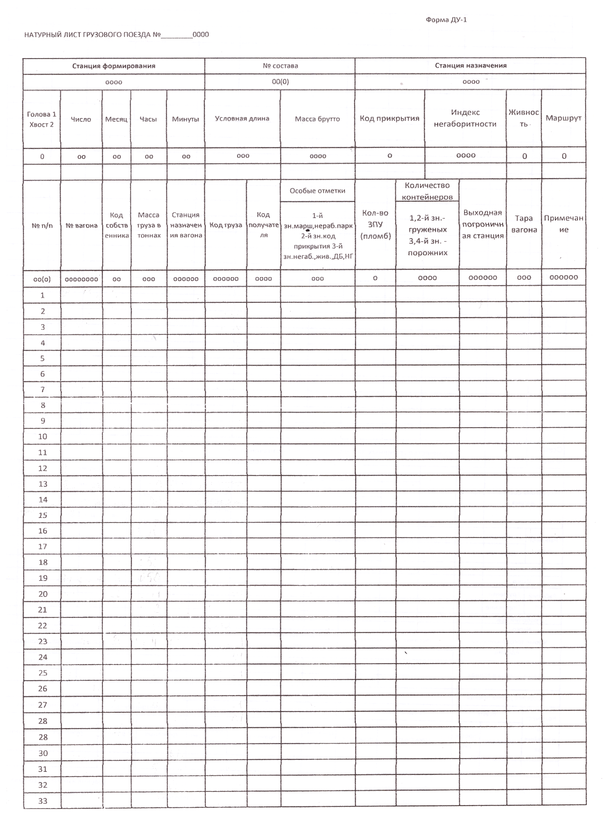

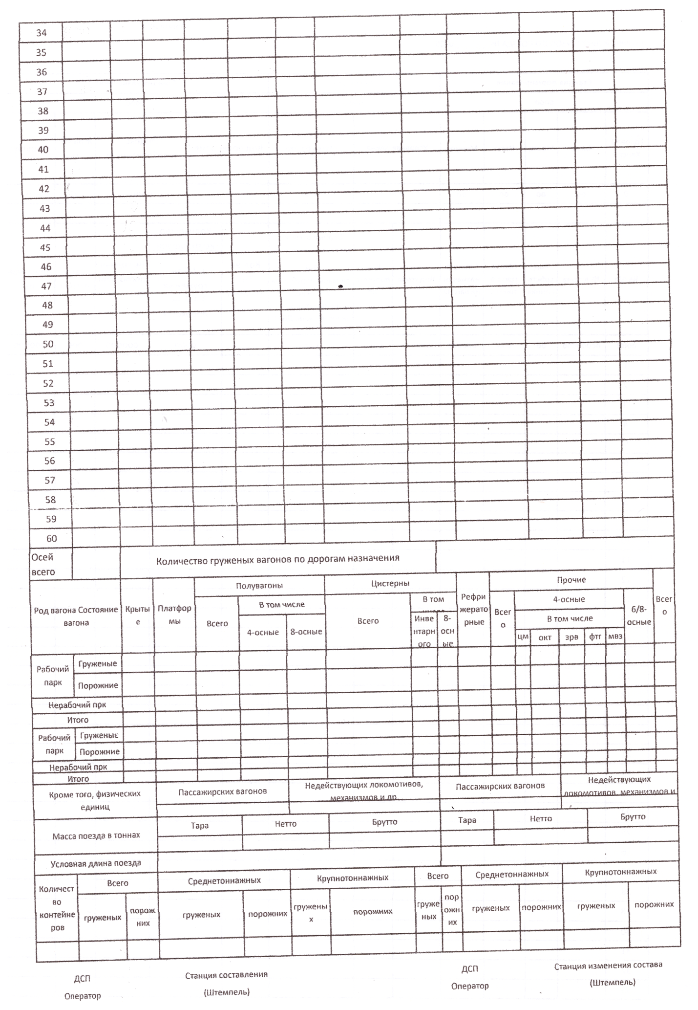

Вывод: ______________________________________________________________________________________________________________________________________________________________________________________________________

Вопросы для контроля знаний:

1Расшифровать все цифры, входящие в прикрытие, в соответствии с методическими рекомендациями и примечанием приложения 2 ППОГ:
________________________________________________________________________________________________________________________________________________________________________________________________________________________________________________________________________

2 Перечислите , что обозначают цифры, вносимые в графу натурного листа поезда « Код прикрытия»: ________________________________________________________________________________________________________________________________________________________________________________________________________________________________________________________________________

3 Установить приоритетность кодов прикрытия по виду опасности: ______________________________________________________________________________________________________________________________________________________________________________________________________

4 Что означает код «6», проставленный в графе «Код прикрытия»
раздела сведений о поезде: ______________________________________________________________________________________________________________________________________________________________________________________________________

5 Порядок заполнения графы прикрытие в натурном листе при перевозке опасных грузов: __________________________________________________________________________________________________________________________________________________________________________________________________________________________________________________________________________________________________________________________________________

